

DIRETRIZES PARA ENTREGA DO TRABALHO DE CONCLUSÃO DE CURSO DO CURSO SUPERIOR DE TECNOLOGIA EM ESTÉTICA E COSMÉTICA

Este documento foi desenvolvido pelo Núcleo Docente Estruturante e validado pelo Colegiado do CST em Estética e Cosmética do Centro Universitário IESB, com base em estudos técnicos e análise de normas para publicação em diversas revistas importantes da área de saúde, levando em conta as especificidades do curso.

Deverá ser utilizado como base para a apresentação e entrega dos Trabalhos de Conclusão de Curso.
Seguem informações diversas:

-A apresentação do trabalho se dará em formato de Artigo Científico.

-Deverá conter desde a Introdução até a Conclusão, um mínimo de 10 páginas e um máximo de 20 páginas. Elementos pré-textuais, Resumo e Abstract e, ainda, Referências, não contam na soma total de páginas do trabalho.

-Sua fonte deve ser Arial, tamanho 12 ou Times New Roman, tamanho 12.

- A paginação deve ser posicionada no canto superior direito da página e se inicia na Introdução, porém o número da página deve levar em consideração as páginas dos elementos pré-textuais.

-O trabalho não poderá ser impresso em frente e verso.

Demais informações serão acrescentadas de acordo com a descrição de cada tópico.


CENTRO DE EDUCAÇÃO SUPERIOR DE BRASÍLIA CENTRO UNIVERSITÁRIO INSTITUTO DE EDUCAÇÃO SUPERIOR DE
BRASÍLIA CURSO SUPERIOR DE TECNOLOGIA EM ESTÉTICA E
COSMÉTICA

NOME DO ALUNO
Marina Tayná Chagas Rocha

TÍTULO DO TRABALHO
O Uso de ácidos em hipercromias faciais

BRASÍLIA - DF 2025
NOME DO ALUNO

Marina Tayna Chagas Rocha

O uso de Ácidos nas hipercromias faciais

Projeto Integrador Facial apresentado ao Curso Superior de Tecnologia em Estética e Cosmética do Centro Universitário Instituto de Educação Superior de Brasília, como requisito parcial para obtenção do grau de Tecnólogo em Estética e Cosmética.
Orientador: Profa. Me. Adelaide Simone N. D. Roque

BRASÍLIA - DF 2025
O uso de Ácido em hipercromias faciais

Centro Universitário Instituto de Educação Superior de Brasília Curso Superior de Tecnologia em Estética e Cosmética

Marina Tayná Chagas Rocha Adelaide Simone Navarro Dantas Roque
(Não é necessário identificar quem é o aluno e quem é o orientador, somente
colocando na ordem já fica implícito)

RESUMO

As hipercromias faciais são alterações de pigmentação que comprometem a estética e o bem-estar, sendo causadas por fatores como exposição solar, envelhecimento, alterações hormonais e predisposição genética. A pele, formada por epiderme, derme e hipoderme, desempenha funções essenciais de proteção e sofre influência direta desses fatores, favorecendo o surgimento de manchas como melasma, efélides e melanose solar. Considerando a crescente busca por procedimentos estéticos eficazes e seguros, este trabalho teve como objetivo analisar a eficácia dos ácidos no tratamento das hipercromias faciais, destacando suas formas de ação e benefícios na uniformização da pele. A fundamentação teórica demonstra que ácidos como kójico, mandélico e glicólico atuam promovendo renovação celular, redução da síntese de melanina, esfoliação controlada e estímulo à produção de colágeno, contribuindo para melhora da textura cutânea e clareamento progressivo das manchas. Esses agentes despigmentantes apresentam boa tolerância, podendo ser utilizados em diferentes concentrações e protocolos estéticos conforme a necessidade de cada pele. Conclui-se que o uso de ácidos representa uma alternativa eficaz e amplamente utilizada no tratamento das hipercromias, proporcionando resultados satisfatórios quando aplicados de forma adequada, aliados ao uso diário de fotoproteção e cuidados complementares. Seu uso favorece o rejuvenescimento, o equilíbrio da pigmentação e a melhora da autoestima dos pacientes.
Palavras-chave: hipercromias; ácidos; estética.
ABSTRACT
Facial hyperchromias are pigmentation disorders that affect aesthetics and well-being, caused by factors such as sun exposure, aging, hormonal changes, and genetic predisposition. The skin, composed of the epidermis, dermis, and hypodermis, performs essential protective functions and is directly affected by these factors, favoring the appearance of dark spots such as melasma, freckles, and solar melanosis. Considering the growing demand for effective and safe aesthetic procedures, this study aimed to analyze the effectiveness of acids in the treatment of facial hyperchromias, highlighting their mechanisms of action and benefits in skin tone uniformity. The theoretical foundation demonstrates that acids such as kojic, mandelic, and glycolic promote cell renewal, reduce melanin synthesis, induce controlled exfoliation, and stimulate collagen production, contributing to improved skin texture and gradual lightening of dark spots. These depigmenting agents show good tolerance and can be used in different concentrations and aesthetic protocols according to individual needs. It is concluded that acids represent an effective and widely used alternative for treating hyperchromias, providing satisfactory results when applied correctly, along with daily photoprotection and complementary care. Their use favors rejuvenation, pigmentation balance, and improved patient self-esteem.
Keywords: hyperchromias; acids; aesthetics.

INTRODUÇÃO

No mundo atual a busca pela beleza vem avançando constantemente, a estética vem melhorando suas tecnologias e investindo no mercado consumidor com desdobramento de produtos cosméticos. Segundo Pontes, Meija,2014 as hipercromias faciais não são esteticamente atrativas, causam desconforto que afetam o bem-estar do indivíduo.

A pele se divide em duas camadas, A epiderme é a camada mais externa com espessura de 0,07 a 0,12mm, O estrato córneo é a superfície da pele, estrato lúcido, estrato granuloso, estrato espinhoso e estrato basal ou germinativo, Nesta camada ocorre a constante renovação celular, No início as células são alongadas e a medida que envelhecem vão achatando, consequentemente acabam migrando para as camadas subjacentes. Conforme Costa et al.,2020;Kirschner & Brandner,2012 a medida que este achatamento ocorre, As células passam a fabricar e acumular dentro de si a queratina que é uma proteína resistente e impermeável.

Dentre as hipercromias, o melasma se destaca por ser uma alteração adquirida e de fácil diagnóstico clínico com grande,porém com grande cronicidade e reincidência frequentes segundo Miot et al.,2009.O melasma possui etiopatogenia que não é muito conhecida e inclui diversos fatores que são considerados gatilhos em sua formação,entre elas estão a exposição aos RUV,genética,gravidez,anticoncepcionais e outras terapias hormonais diz Souza et al.,2018.
A hiperpigmentação da pele é devida a vários fatores, como envelhecimento, gravidez, distúrbios endócrinos, tratamento com hormônios sexuais e exposição ao sol em dife rentes graus. Estudos foram conduzidos sobre diversas manifestações crônicas que afetam o aspecto pessoal e a satisfação estética. Muitos deles provam que as radiações de luz solar são as principais responsáveis pela maioria destas anomalias, seguidas pelos hormônios e/ou fatores externos.A pele é um órgão de proteção e desta a função que se destaca é a proteção contra os danos físicos causados pelo sol.

Sendo assim,os ácidos permitem que a pele tenha diversos benefícios, em alguns deles estão: Omissão de células mortas, renovam e previnem cravos e espinhas, deixam a pele mais firme por conta que estimulam a produção de fibra de colágeno e elastina, deixam as rugas da pele mais suave e atuam como um clareador de manchas. Por isso, são essenciais para tratamentos de hipercromias

OBJETIVO

O Objetivo deste trabalho é mostrar a eficácia dos ácidos no tratamento de hipercromias faciais a fim de fornecer aos pacientes uma forma segura e sem agressões grandes a pele, Evidenciando terapias e eficácia do tratamento com ácidos contra as hipercromias, as formas estéticas e via de administração que podem ser utilizadas e demonstrar a atividade frente a outros tratamentos da doença.
- Fundamentação Teórica
  - Pele A pele é o maior órgão do corpo humano, recobre todos os nossos órgãos e cavidades e nela encontram-se três camadas como apresentado na (figura 1):A epiderme não possui vasos sanguíneos é a camada mais externa formada por tecido epitelial não vascularizado, possui cinco subcamadas, sendo elas: granulosa, basal, espinhosa, lúcida e córnea e seu papel é proteger o corpo.

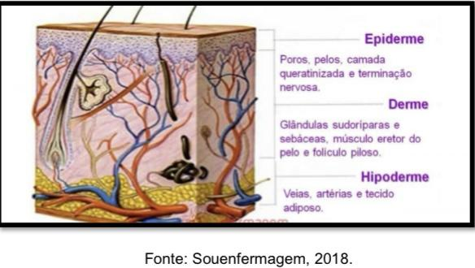
A derme que é formada por um tecido conjuntivo, é a cama intermediária havendo vascularização e nervos sendo subdivididas em duas que são a papilar e reticular.E a hipoderme, formada por tecido adiposo é a camada mais profunda dentre elas,na qual carrega o material gorduroso. Conforme Nunes; Nascimento; Dode 2017,p.66,a função e a estrutura da pele podem ser alteradas por fatores intrínsecos, como o envelhecimento e inflamações e também por fatores extrínsecos, dando ênfase na irradiação solar.

De acordo com Pagani, Costa e Valdameri (2010),é indispensável ter uma rotina de limpeza para a pele, Com a limpeza de pele há uma prevenção da proliferação microbiana, Pois acaba reduzindo a produção sebácea e eleva a oxigenação tissular que facilita a transpiração e a lubrificação da pele.

Após a limpeza facial é recomendado sua tonificação, segundo Gomes;Damazio,2013 os tônicos finalizam a limpeza da pele, removem os resíduos que não foram retirados anteriormente, além da regularização do pH e promover o fechamento dos poros.
- Fundamentação Teórica
  - Pele A pele é o maior órgão do corpo humano, recobre todos os nossos órgãos e cavidades e nela encontram-se três camadas como apresentado na (figura 1):A epiderme não possui vasos sanguíneos é a camada mais externa formada por tecido epitelial não vascularizado, possui cinco subcamadas, sendo elas: granulosa, basal, espinhosa, lúcida e córnea e seu papel é proteger o corpo.

Figura 1: As camadas da pele
A derme que é formada por um tecido conjuntivo, é a cama intermediária havendo vascularização e nervos sendo subdivididas em duas que são a papilar e reticular.E a hipoderme, formada por tecido adiposo é a camada mais profunda dentre elas,na qual carrega o material gorduroso. Conforme Nunes; Nascimento; Dode 2017,a função e a estrutura da pele podem ser alteradas por fatores intrínsecos, como o envelhecimento e inflamações e também por fatores extrínsecos, dando ênfase na irradiação solar.

De acordo com Pagani, Costa e Valdameri (2010),é indispensável ter uma rotina de limpeza para a pele, Com a limpeza de pele há uma prevenção da proliferação microbiana, Pois acaba reduzindo a produção sebácea e eleva a oxigenação tissular que facilita a transpiração e a lubrificação da pele.

Após a limpeza facial é recomendado sua tonificação, segundo Gomes;Damazio,2013 os tônicos finalizam a limpeza da pele, removem os resíduos que não foram retirados anteriormente, além da regularização do pH e promover o fechamento dos poros.
  - Hipercromias As hipercromias são definidas como desordem de pigmentação
fazendo com que a
pele produza melanina em excesso causando manchas na pele (figura 2).Essas manchas podem ser causadas por envelhecimento, exposição solar, alergias e também por alteração dos hormônios. Pode-se encontrar diversos tipos de hipercromias como por exemplo as hipercromias pós inflamatórias Ex: Acne, Efélides (que são conhecidas popularmente por sardas), Manchas de depilação causadas pelo atrito na pele e o Melasma que é causado pela radiação solar (ICRASE,2020)

Figura 2: Hipercromia na pele da face

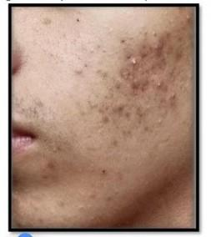
Fontel Dos próprios autores, 2023.

    - Tipos de hipercromias

    - Melasma Melasma é um tipo de hipercromia causada pelo contato da pele humana com
irradiação solar durante muito tempo. Condição que acontece os surgimentos de manchas na pele (figura 3),o surgimento dessas manchas é mais comum na face porém há casos em que elas aparecem em outros lugares Segundo Ramos,Pimentel.,2011 é um problema que mais afeta em mulheres, porém é visível em homens também. A relação entre o sol e o ser humano é inevitável, porém o dano causado a pele depende do tempo de interação que a pele fica em relação com a luz solar. A luz solar provoca danos profundos na pele humana, estando relacionadas a diversas doenças (REGINA,2001)
Figura 3: Manchas causadas pelo Melasma a pele

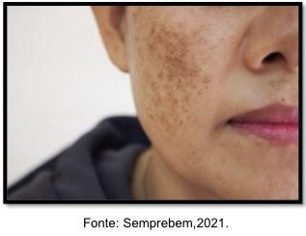

3.3.2 Efélides Não se sabe ao certo de onde veio seu surgimento, Porém está ligada a fatores
genéticos. É uma doença de pele bem popular no Brasil e bem comum em jovens, a efélides é mais comum em pessoas de pele clara e em pessoas ruivas.
Causa impressão que há bolinhas no rosto as famosas sardinhas (figura 4)

Figura 4: Manchas de efélide na pele da face

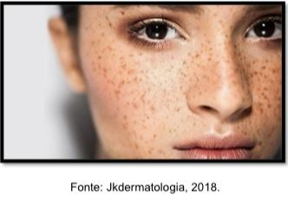
3.3.4 Mancha senil ou melanose A hipercromia senil ou melanose,se causa pela
exposição da pele ao
sol,principalmente na área facial.Esta mancha causa hiperpigmentação na superfície da pele (figura 6),sua aparição não é de imediato mas sim ao longo da vida,não se causa por conta do envelhecimento mas em contrapartida é muito comum em pessoas idosas.

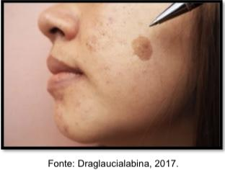

3.5 PEELING QUÍMICO

Visto que a sociedade está em constante evolução e que a ascensão da tecnologia é um assunto muito estudado atualmente a tecnologia de origem limpa vem se empregando,sendo econômica e ambientalmente favorável ao ecossistema inserido.Sendo desta forma,pesquisadores,professores e engenheiros de indústrias e universidades buscam tais formulações inovadoras que consigam atender demandas sociais e que retirem qualquer tipo de dúvida ao conceito de estética e cosméticos.Assim,pesquisas sobre ácidos se tornam frequentes e muito importantes para esta área da saúde.
O peeling químico pode ser chamado de quimioesfoliação,resurfacing químico ou quimiocirurgia e trata-se da aplicação de agentes cáusticos a pele e assim causando a destruição controlada da epiderme e sua reepitelização.A partir de resultados satisfatórios aos olhos humanos,a prática do uso de peelings químicos se torna cada vez mais popular na sociedade trazendo consigo a revitalização da pele,melhorando a danificação da pele por fatores extrínsecos,intrínsecos e por cicatrizes.Segundo Barquet,Funck e Koester (2006) para o tratamento de hipercromias é necessário usar alfa-hidroxiácidos (AHAs),pois eles acabam atuando como esfoliantes sem grânulos renovando a pele e também suas células.Os alfa-hidroxiácidos são ativos cosméticos,que mesmo sendo introduzidos há quarenta anos permanecem sendo um dos mais utilizados para tratamentos estéticos.

Como os peelings químicos atingem apenas a epiderme,seus melhores resultados são obtidos com aplicações seriadas sendo realizadas em curtos intervalos.Sua descamação costuma ser fina e clara,não alterando a rotina diária do paciente,melhorando a textura da pele,sendo coadjuvantes no tratamento da acne,clareiam manchas e atenuam rugas finas,além de estimular a renovação.

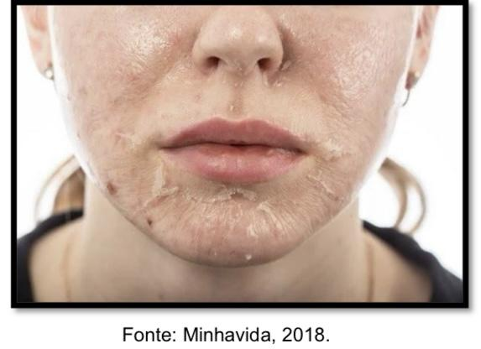

3.5 Ácido Kójico

O ácido kójico é um produto derivado da fermentação de saquês,vinho de arroz e molho de soja,em sua composição há propriedades despigmentantes,antioxidantes e antimicrobianas.Tendo consideração o que foi dito anteriormente,o AK é um ótimo produto para o combate as acnes sendo esse usado como princípio ativo no produto apresentado.O AK é muito utilizado na produção de cosméticos,pois não causa irritação e nem sensibilidade na pele,sua ação se dá pela inibição da tirosinase por meio da queleação do íon cobre nos sítios ativos da enzima,assim inibindo a conversão necessária para a formação da melanina.
Pedrosa (2013) diz que a aplicação do Ácido Kójico para tratamentos de hiperpigmentação se dá por meio de emulsões manipuladas em farmácias magistrais,evidenciando que o fármaco entra em contato com as células,permeando através do organismo até atingir o local que está a ser tratado inibindo a tirosinase.

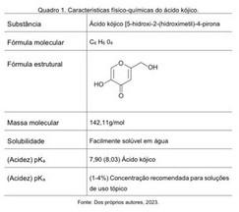

De acordo com Davis et al (2010),agentes despigmentantes,como o ácido kójico são uma opção para o tratamento das hipercromias e seus derivados,como dipalmitato de ácido kójico podem ser considerados mais estáveis que permitem o aumento da atividade.
O Ácido Kójico é utilizado desde 1989 é utilizado no Japão para tratar à hiperpigmentação devido ao seu efeito inibitório da tirosinase,que acaba resultando na diminuição da síntese de melanina e induz a diminuição da eumelanina em células hiperpigmentadas.

De acordo com Davis et al (2010),agentes despigmentantes,como o ácido kójico são uma opção para o tratamento das hipercromias e seus derivados,como dipalmitato de ácido kójico podem ser considerados mais estáveis que permitem o aumento da atividade.

O Ácido Kójico é utilizado desde 1989 é utilizado no Japão para tratar à hiperpigmentação devido ao seu efeito inibitório da tirosinase,que acaba resultando na diminuição da síntese de melanina e induz a diminuição da eumelanina em células hiperpigmentadas.
3.5 Ácido mandélicoICO

O ácido mandélico foi descoberto pelo farmacêutico alemão Ferdinand Ludwig Winckler, em 1831 e ganhou esse nome devido ser extraído do extrato das amêndoas.Segundo Flippin (2013) logo após sua descoberta este composto orgânico começou a ser utilizado em formulações de medicamentos e como agente antibacteriano.

Se trata de um Alfa-hidroxi-ácido lipossolúvel, ou seja, solúvel em meio oleoso, que se torna ideal para peles oleosas.Possui 8 carbonos sendo representado pela fórmula química HOCH (C6H5) COOH. De acordo com Moura et al (2017),o produto atualmente ganhou espaço entre os profissionais de estética e dermatologia como tratamento pouco agressivo e eficaz nos sinais do envelhecimento cutâneo e hipercromias,principalmente por acelerar a renovação celular,eliminando células mortas.

O ácido mandélico tem seu mecanismo de ação baseado na enzima tirosinase,contribuindo para a extração da pigmentação depositada antes e depois.É apropriado para anti fotoenvelhecimento rejuvenescedor,na terapia de acnes,melanose e de lesões longas decorrentes da ruptura das fibras de colágeno e elastina da pele,utilizado em concentrações de 2% a 10% diz a Infinity Pharma (2021).

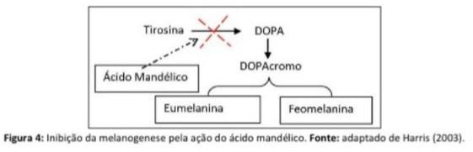


3.5 Ácido glicólico

O ácido glicólico atua esfoliando a pele e melhorando os transtornos de pigmentação.Geralmente sua concentração é utilizada de 8 a 12%,quando isolado e de 5 a 10% quando é associado a outro agente despigmentante.

Existem outras diversas funções do ácido glicólico,além de função clareadora acaba atuando como hidratante,antioxidante,faz estimulação da camada córnea e a síntese do colágeno.Quando o aplica sobre a pele em elevadas concentrações acaba provocando a liberação de queratinócitos e a epidermólise.Já aplicando em baixa concentração acaba reduzindo a coesão entre os corneócitos e causa uma evidente descamação da camada córnea.

A sua atividade está diretamente relacionada ao pH, devendo estar na forma ácida para ser eficaz na esfoliação e renovação celular. Quando se reduz o pH provoca a máxima ação de certos enzimas, resultando no aumento da proliferação e diferenciação celular.

CONCLUSÃO

Diante das informações apresentadas, conclui-se que o uso de ácidos no tratamento das hipercromias faciais é uma alternativa eficaz, segura e amplamente utilizada na estética moderna. As alterações pigmentares da pele, como o melasma, a melanose e as efélides, podem comprometer a autoestima e o bem-estar dos indivíduos, sendo fundamental o estudo de terapias que auxiliem na uniformização da pele.
Os peelings químicos, por meio de ácidos como o kójico, o mandélico e o glicólico, promovem renovação celular, controle da melanogênese e clareamento gradual das manchas, além de estimularem a produção de colágeno e elastina. Esses resultados demonstram que a aplicação correta e supervisionada dos ácidos permite resultados satisfatórios sem causar danos significativos à pele.
Portanto, o tratamento das hipercromias através do uso de ácidos é uma prática essencial no campo da estética facial, proporcionando benefícios estéticos e psicológicos, contribuindo para o rejuvenescimento, equilíbrio da pele e melhora da qualidade de vida dos pacientes.
Incluir a conclusão
REFERENCIAS e
agora m0mo?

ALEXANDER, P. Skin bleaches. In: DE NAVARRE, M.E. The Chemistry and Manufacture of Cosmetics, v. IV, 2ª ed., Orlando: Allured Publishing, 1975, p.1011–1027.

BARQUET, A. P.; FUNCK, A. P. G.; KOESTER, L. S. Comparação entre alfa- hidroxiácidos e poli-hidroxiácidos na cosmiatria e dermatologia. Revista Brasileira de Farmácia, v. 87, n. 3, p. 67–73, 2006.

BARQUET, T.; FUNCK, J. A.; KOESTER, L. S. Os alfa-hidroxiácidos em cosméticos: aplicações e considerações técnicas. 2006.

CHARLET, E. Cosmética para farmacéuticos. Zaragoza: Editorial Acribia, 1996.

COSTA, A.; MOISÉS, T. A.; CORDERO, T.; ALVES, C. R. T.; MARMIRORI, J.
Associação de emblica, licorice e belides como alternativa à hidroquinona no tratamento clínico do melasma. Anais Brasileiros de Dermatologia, 85(5), 613–620, 2010. DOI:10.1590/S0365-05962010000500003.

COSTA, K. T.; SOUSA, A. S.; DE SOUZA MAGALHÃES, B.; DE SOUZA, A. C.;
FERREIRA, S. G.; DE OLIVEIRA, A. Z. Microagulhamento no tratamento de estrias associado à cosmetologia. Revista Brasileira Interdisciplinar de Saúde, 2020.

DALMARCO, E. M. Uso do alecrim na cosmetologia: aspectos químicos e farmacológicos. 2012.

DAVIS, E. C. et al. Agentes despigmentantes no tratamento das hipercromias. 2010.

DE CASTRO, A. C.; PIMENTEL, L. C.; DORANDE, I. Tratamento da hiperpigmentação: uva-ursina versus hidroquinona. Cosmetics & Toiletries (Ed. Port.), 9(2):39–43, 1997.

FLIPPIN, J. Descoberta e uso clínico do ácido mandélico. 2013.

GOMES, M. A.; DAMAZIO, C. Tônicos faciais: funções e benefícios na rotina de cuidados com a pele. 2013.

ICRASE. Hipercromias e suas classificações. 2020.
INFINITY PHARMA. Ácido Mandélico: informações técnicas. 2021.

KIRSCHNER, N.; BRANDNER, J. M. Barriers and more: functions of tight junction proteins in the skin. Annals of the New York Academy of Sciences, 1207011: 198–100, 2012.

MATOS, S. R. Classificação das discromias cutâneas. 2014.

MIOT, L. D. B.; MIOT, H. A.; SILVA, M. G. D.; MARQUES, M. E. A. Fisiopatologia do
melasma. Anais Brasileiros de Dermatologia, 84, 623–635, 2009. MOURA, et al. Uso estético do ácido mandélico em hipercromias. 2017.
NICOLETTI, M. A.; ORSINE, E. M. A.; DUARTE, A. C. N.; BUONO, G. A. Hipercromias:
aspectos gerais e uso de despigmentantes cutâneos. Cosmetics & Toiletries (Edição em Português), v. 14, p. 46–51, mai–jun 2002.

NUNES, A.; NASCIMENTO, C.; DODE, A. Anatomia e fisiologia da pele humana. 2017.

OGBECHIE-GODEC, O. A.; ELBULUK, N. Melasma: an Up-to-Date Comprehensive Review. Dermatology and Therapy, 7(3):305–318, 2017. DOI:10.1007/s13555-017-0194- 1.

ONODERA ESTÉTICA. Ácidos para a pele: descubra para que eles servem e como usar. Disponível em: https://www.onodera.com.br/blog/acidos-para-pele/. Acesso em: 21 jun. 2023.
PADHI, T.; PRADHAN, S. Tranexamic acid: an emerging novel agent in the treatment of melasma. 2015.

PAGANI, D.; COSTA, C.; VALDAMERI, C. Higiene e cuidados faciais: prevenção e manutenção da pele saudável. 2010.

PARENTE, R. C. Estudo botânico e aplicações da planta Aloe vera (babosa). 2013.

PEDROSA, M. Aplicação do ácido kójico para hiperpigmentação: formulações manipuladas. 2013.

PONTES, C. G.; MEIJA, D. P. M. Ácido Kólico no tratamento do melasma. Faculdade Cambury Bio Cursos, 2014.
PORTE, A.; ALEXANDRE, J. A.; GODOY, R. L. de O. Estudo fitoquímico e potencial antioxidante do Rosmarinus officinalis L. 2001.

RAMOS, L. A.; PIMENTEL, F. A. Melasma: causas, prevalência e tratamentos estéticos. 2011.

REGINA, C. F. Efeitos da luz solar sobre a pele humana. 2001.

SANTOS, B. B. dos; OLIVEIRA, I. L. R. de; BARBOSA, J. C.; OLIVEIRA, G. S. de. O uso
do ácido tranexâmico no tratamento de melasma. Brazilian Journal of Development, v.7, n.11, p.102097–102110, nov. 2021. DOI:10.34117/bjdv7n11-029.

SCIELO. Peeling químico: fundamentos e aplicações clínicas. 2004.

SOUZA, L. C. D.; AMURIM, N. P.; GRIGNOLLI, L. C. M. E. O uso associado do ácido kójico e ácido glicólico como alternativa à hidroquinona no tratamento de melasma. Revista Científica Multidisciplinar Núcleo do Conhecimento, 1(2), 49–68, 2018.

UNI CRUZ. Uso dos alfa-hidroxiácidos em formulações cosméticas. Disponível em: https://home.unicruz.edu.br/... Acesso em: 26 set. 2023.

VEJA SAÚDE. Melasma: causas e tratamentos disponíveis. Revista Veja Saúde, 2018.

YOKOMIZO, V. M. F.; BENEMOND, T. M. H.; CHISAKI, C.; BENEMOND, P. H. Peelings
químicos: revisão e aplicação prática. Surgical & Cosmetic Dermatology, v. 5, n. 1, p. 58– 68, 2013.

YOKOMIZO, V. M. F.; BENEMOND, T. M. H.; CHISAKI, C. et al. Efeitos do uso de alfa- hidroxiácidos na pele humana. 2013.

ANEXO A

Um anexo em cada página – Termo de Consentimento Livre e Esclarecido

ANEXO B

Um anexo em cada página - Questionário

ANEXO C

Um anexo em cada página – Ficha de Anamnese

APÊNDICE 1

Materiais que foram elaborados pelo autor. Exemplo: questionário.

